Шаблоны форм и многоцветные линии.

By Sergey Leontyevich Panasyuk, Panasoft.
Marinesko str. 19A, r.12, Sevastopol, 99021, Ukraine

E-mail: p739@stel.sebastopol.ua
18.05.2009

Под шаблоном формы здесь понимается следующее. Допустим, фигура имеет форму ромба. Фигура может изменять свои размеры, пропорции и углы поворота и при этом иметь форму ромба. Ромб – это один из частных случаев шаблона формы, имеющий специальное название. Другими частными случаями являются окружность, треугольник, параллелограмм и другие. Наиболее часто в графических редакторах шаблоны форм применяются для выделения части изображения и применения для выделенной части инструментов заливки или обводки, графических фильтров или преобразователей.
В программах компьютерной графики может быть встроено большое количество шаблонов форм. Для этого используются хорошо известные математические зависимости. Однако даже при большом количестве встроенных шаблонов невозможно удовлетворить всем возникающим на практике требованиям. К тому же поиск необходимого шаблона при их большом количестве может оказаться сложной задачей.
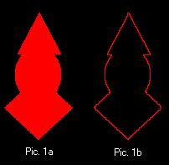
Более предпочтительным является наряду с применением встроенных шаблонов использование шаблонов, создаваемых самим пользователем. Шаблон формы может быть задан замкнутой непересекающейся кривой, состоящей из отрезков прямой линии. Изменение размеров или углов поворота достигается изменением координат концов отрезков, составляющих кривую. Получить такую кривую можно, например, следующим способом. С помощью встроенных шаблонов и других инструментов компьютерной графики создается фигура требуемой формы. Показанная на рисунке 1a фигура создана путем наложения ромба, окружности и треугольника. Для получения шаблона достаточно получить кривую, описывающую границу данной фигуры относительно фона.
Для этого могут быть использованы методы, применяемые в инструментах графических редакторов, предназначенных для выделения части изображения. Эти инструменты делятся на две группы. К первой группе относятся инструменты, в которых граница выделения задается в ручном режиме путем перемещения мыши. Ко второй группе относятся инструменты, в которых используются цветовые характеристики изображения. Такие инструменты часто называются как Magic Wand. При использовании инструмента Magic Wand в графическом редакторе Images Generator определяется внешняя граница односвязной области точек изображения, параметры которых находятся в задаваемом диапазоне. Параметром точки является величина, определяемая цветом точки, В разных режимах в качестве параметров используются следующие величины: одна составляющая RGB или HSL модели цвета, любая комбинация составляющих или сумма составляющих RGB модели цвета. Диапазон допустимой величины параметров определяется относительно параметра базовой точки, задаваемой щелчком мыши.
В программе также имеется инструмент, позволяющий выделить область изображения относительно фона. Границей области являются точки, принадлежащие заданному диапазону относительно заданного базового параметра. В качестве параметров используются те же величины.
Результатом применения этих инструментов к фигуре 1a является кривая, показанная на рисунке 1b. Длина отрезков, из которых состоит кривая, может быть выбрана достаточно малой и одинаковой для всех отрезков кроме отрезков смежных с точками излома кривой. Для отрезков смежных с точками излома длина может несколько отличаться. Может быть введено понятие расстояния на кривой. Расстоянием между двумя точками на кривой является количество отрезков между этими точками. Поскольку координаты концов отрезков известны, вдоль кривой на одинаковом расстоянии с заданной плотностью могут располагаться маркеры индикации концов отрезков. Выбор точки кривой осуществляется щелчком на соответствующем маркере. Для того, чтобы выделить часть кривой, достаточно задать две точки, являющиеся конечными точками. Таким способом кривая может быть разбита на произвольное количество частей.
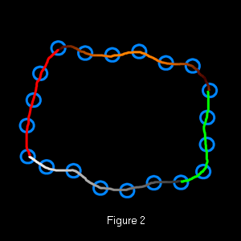
Разбиение кривой на части может применяться для разных целей. Для части кривой может быть задан цвет, которым проводятся отрезки, составляющие эту часть. Могут быть заданы цвета концов выделенной части кривой и закон изменения цветов в промежутке между конечными точками. Такими законами могут быть, например, линейное или синусоидальное изменение составляющих цвета. Пример разбиения кривой и проведения отрезков, составляющих кривую, разными цветами приведен на рисунке 2. Кружками показаны маркеры.
В программе Images Generator формируется цветовая последовательность, количество цветов которой равно количеству отрезков, составляющих кривую. Каждый отрезок проводится соответствующим цветом из этой последовательности. Аналогично для каждого отрезка, составляющего кривую, может быть задан не только цвет, но и другие параметры – ширина и уровень прозрачности.
Части кривой могут быть аппроксимированы сплайнами и параметрическими кривыми, например, параметрическими кривыми Безье. Описание кривой в этом случае будет включать сегменты, описывающие параметрические кривые. Это расширит возможности масштабирования шаблонов.
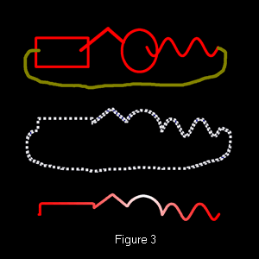
Часть замкнутой кривой может быть вырезана и может использоваться независимо от исходной кривой. Это дает возможность получения описания разомкнутой линии сложной конфигурации. На рисунке 3 показаны этапы получения разомкнутой линии сложной конфигурации. На первом этапе создается фигура, часть границы которой имеет требуемую конфигурацию. На втором этапе определяется граница этой фигуры. На третьем этапе часть границы вырезается, т. е. копируются и сохраняются в памяти описания отрезков, составляющих эту часть. Эти описания используются для проведения разомкнутой линии сложной конфигурации. Для наглядности вырезанная часть проводится разными цветами.
В программе Images Generator описания замкнутых и разомкнутых многоцветных линий сохраняются в памяти и используются для создания изображений. При нажатии кнопки мыши или при ее перемещении происходит перерисовка сохраненных многоцветных линий. Ширина линий и частота перерисовки определяют вид создаваемого изображения. Этот инструмент назван как Векторная кисть. Инструмент, при котором при перемещении мыши осуществляется перерисовка растрового изображения, назван как Растровая кисть.
В программе Images Generator для задания точек, в которых осуществляется перерисовка изображений векторной или растровой кисти, могут использоваться траектории. Траектории создаются с помощью тех же инструментов, которые используются для выделения части изображений и для создания шаблонов форм. Траектории позволяют обеспечить равномерную перерисовку изображений с регулируемой плотностью.
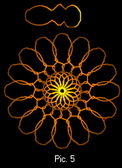
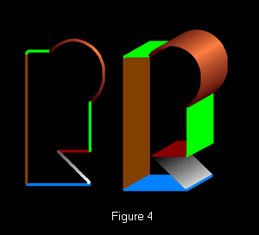
Одним из применений векторной кисти является создание объемных изображений. На рисунке 4 показана векторная кисть и изображение, получаемое при ее последовательной перерисовке. Для задания точек перерисовки используется траектория, представляющая собой отрезок прямой линии. Углы поворота векторной кисти в этом примере остаются неизменными. В общем случае углы поворота векторного изображения в точках траектории могут быть разными. Если, например, траектория представляет собой окружность, а угол поворота векторной кисти меняется от нуля до 360 градусов, то могут быть получены изображения аналогичные рисунку 5.
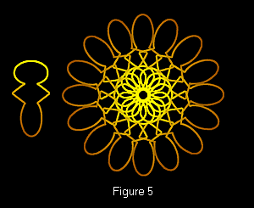
В данном случае вращение векторного изображения осуществляется относительно точки. Возможно также вращение векторного изображения не только относительно точки, но и относительно вертикальной, горизонтальной или наклонных осей.
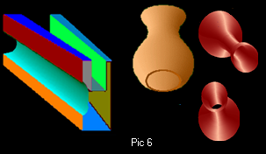
Достоинством векторных изображений является то, что они могут быть масштабированы в широких пределах. При движении векторной кисти по траектории ее размеры могут изменяться в вертикальном и горизонтальном направлении. Масштабные коэффициенты изменения размеров могут быть заданы в виде достаточно сложных функциональных зависимостей. В каждой точке траектории с помощью этих функциональных зависимостей задаются масштабные коэффициенты по оси X и по оси У. Примеры перемещения векторной кисти по траектории с изменением ее размеров в вертикальном и горизонтальном направлении показаны на рисунке 6.
Изображение может создаваться путем движения векторной кисти по сложной траектории с одновременным изменением ее ширины и высоты, угла поворота вокруг центральной точки и углов поворота относительно вертикальной и горизонтальной осей. Пример такого изображения показан на рисунке 7. Возможности экспериментирования здесь неограниченны.

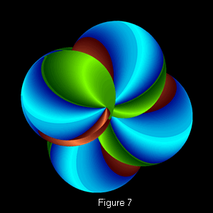

- 1. У. Претт «Цифровая обработка изображений», том 2, Москва – 1982г.-c.499-500,564-566.
- 2. Kaas M., Witkin A., Terzopoulos D. Snakes: Active Contour Models. // Int. Journal of Computer Vision. - 1987, N1, -p.312-331.
- 3. Павлидис Т. Алгоритмы машинной графики и обработки изображений. / М.: Радио и связь, 1986. - 399 с.
- 4. Б. К. П. Хорн «Зрение роботов», Москва – 1989г.-c.173-188
- 5. Canny J.F. Finding edges and lines in images. / Master's thesis, MIT, Cambridge, USA, 1983.

Abstract

Рассмотрены методы создания изображений с использованием шаблонов формы и многоцветных линий. Эти методы могут быть использованы в программах компьютерной графики, таких, как графические редакторы. Пользователь программы с помощью графических инструментов может создавать неограниченное количество шаблонов формы. Пользовательские шаблоны, так же как и встроенные шаблоны могут быть описаны непересекающейся замкнутой кривой, состоящей из отрезков прямой линии малой длины. Для получения многоцветной линии эта кривая может быть разбита на части и для каждой части может быть задан цвет или цветовая последовательность. Изображение создается путем многократной перерисовки многоцветных линий при перемещении мыши или в точках траектории. При использовании траекторий многоцветные линии могут проводиться под разными углами относительно центральной точки и вертикальной и горизонтальной осей, а также быть масштабированы в горизонтальном и вертикальном направлении. При этом могут быть использованы сложные функциональные зависимости. Этим достигается ряд графических эффектов. Одним из наиболее важных из них является эффект объемности.
Разбиение кривой, описывающей шаблон формы, на части может применяться для разных целей. Для частей кривой могут быть заданы не только цветовые характеристики, но и такие параметры, как ширина и уровень прозрачности. Часть кривой может быть вырезана и может использоваться независимо от исходной кривой как разомкнутая линия сложной конфигурации. Части кривой могут быть аппроксимированы параметрическими кривыми, что расширит способности масштабирования шаблонов формы.

Figure captions.

Figure 1. Boundary curve as shape template.

Figure 2. Multicolor line.

Figure 3. Obtaining of open-ended lines of a complex configuration.

Figure 4. Moving of Vector brush on trajectory

Figure 5. Moving and rotation of Vector brush

Figure 6. Moving of a Vector brush on a trajectory with change of its sizes in a vertical and horizontal direction

Figure 7. Simultaneous change of sizes and angles of turn at Vector brush moving

